Ausgefülltes Muster · Alle Namen, Nummern und Daten sind erfunden. Schritt 1 zeigt ein echtes Foto; die übrigen Bildfelder beschreiben, was dort zu sehen sein muss. Die leere Vorlage: montavis.com/montageanleitung-digital
Klemmplatte vormontieren
Zylinderstift einpressen, Klemme aufschieben und sichern — Baugruppe BG-310
Dokument-Nr.  MA-017 | Artikelnummer  BG-310 | Version  02 | Status  Freigegeben
Freigegebene Version  02 | Verantwortlich  Wagner, Tim | Vertretung  Keller, Anna | Datum  02.09.2026
Gültig ab  07.09.2026 | Ersetzt Fassung  01 | Dauer (ca.)  4 Min. | Sprachfassung  Deutsch
1 · Geltungsbereich
Erzeugnis / Anlage / Baugruppe | Klemmplatte BG-310, Vormontage
Variante · Baureihe · ab Änderungsstand | Alle Varianten ab Änderungsstand C
Arbeitsbereich · Arbeitsplatz | Montage Halle 2, Platz 3
Zielgruppe · vorausgesetzte Qualifikation | Unterwiesene Montagefachkraft
Nicht anzuwenden auf | Ersatzteilmontage beim Kunden — dort gilt die Serviceanleitung
2 · Sicherheitshinweise vor Beginn
- Handhebelpresse (1) steht fest verschraubt, Hebel in oberer Endlage.
- Alle Teile laut Teileliste liegen am Platz; Stift (A) und Bohrung sind sauber und gratfrei.
Erforderliche Schutzausrüstung
Pos. | Benennung | Typ / Konkretisierung
S1 | Schutzhandschuhe | Schnittschutz (EN 388)
S2 | Schutzbrille | Gestellbrille mit Seitenschutz (EN 166)

3 · Teile & Werkzeuge
Teile
Pos. | Benennung | Artikelnummer | Werkstoff | Abmessung | Menge
A | Zylinderstift 10 m6 × 30 | ZS-1030 | Stahl, gehärtet | Ø 10 × 30 mm | 1
B | Grundplatte | GP-310 | S235 | 80 × 60 × 12 mm | 1
C | Klemme | KL-310 | Aluminium | — | 1
D | Sicherungsring | DIN 471 – 10 × 1 | Federstahl | Ø 10 mm | 1
Werkzeuge
Pos. | Benennung | Artikelnummer | Werkstoff | Abmessung | Menge
1 | Handhebelpresse | — | — | 1 t | 1
2 | Messschieber | — | — | 0–150 mm | 1
3 | Sicherungsringzange | — | — | für Wellen, 3–10 mm | 1
Die Positionskennung ist der Schlüssel ins Bild: Buchstaben für Teile, Zahlen für Werkzeuge, S-Nummern für Schutzausrüstung. Im Schrittbild steht dieselbe Kennung an der Stelle, um die es geht — dann braucht der Text sie nicht zu beschreiben.

4 · Arbeitsschritte
Abschnitt A — Stift einpressen
Schritt 1 Stift in Platte montieren
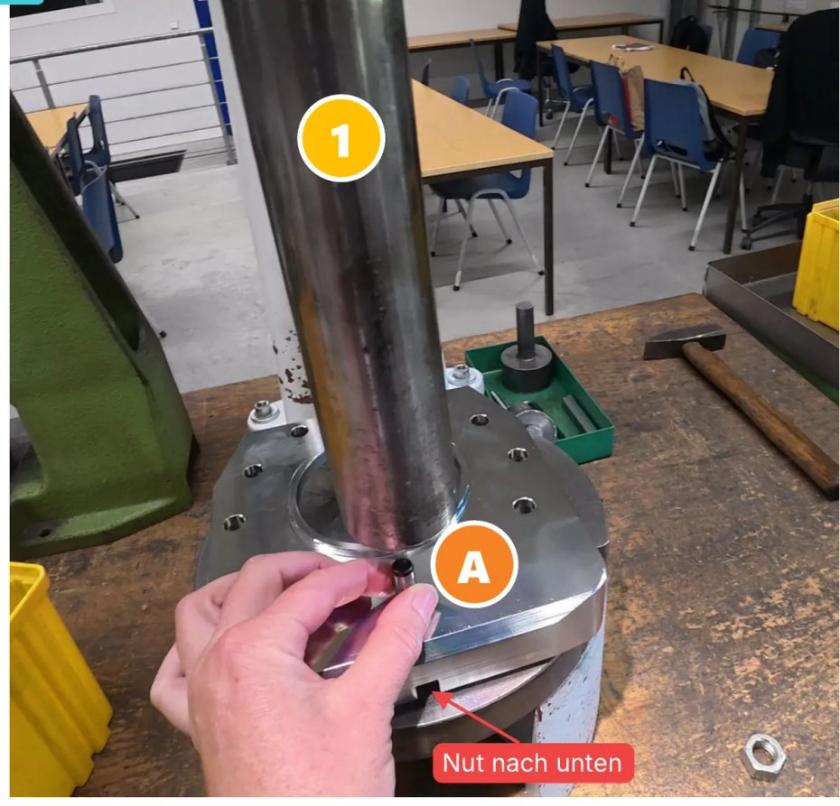 | - Stift in Bohrung einfügen  - Platte auf der Presse ausrichten  ⚠ Warnung  Quetschgefahr für die Hände. Beim Herunterdrücken des Hebels fährt der Stempel auf die Platte — Hände außerhalb des Stempelwegs halten, bis der Hebel wieder oben steht.  Hinweis  Nut zeigt nach unten. Falsch herum eingesetzt lässt sich die Klemme später nicht mehr aufschieben.  Teile: A · Werkzeuge: 1 · Schutz: S1

Schritt 2 Überstand prüfen
Foto  Messschieber (2) am Stift (A) · Maß 12 mm markiert | - Platte nach dem Einpressen von der Presse nehmen  - Überstand des Stifts (A) mit dem Messschieber (2) messen  Hinweis  Überstand 12 ± 0,2 mm. Ist er größer, lässt sich die Klemme nicht aufschieben; ist er kleiner, greift der Sicherungsring nicht in die Nut.  Teile: A, B · Werkzeuge: 2 · Schutz: S1

Abschnitt B — Klemme montieren
Schritt 3 Klemme aufschieben
Foto  Klemme (C) auf dem Stift · Pfeil: Aussparung zeigt zur Nut | - Klemme (C) mit der Aussparung zur Nut auf den Stift (A) schieben  - Bis zum Anschlag an die Platte (B) schieben  Teile: C · Werkzeuge: — · Schutz: S1

Schritt 4 Klemme mit Sicherungsring sichern
Foto  Zange (3) mit Ring (D) an der Nut des Stifts · Nut markiert | - Sicherungsring (D) mit der Zange (3) aufspreizen und in die Nut des Stifts setzen  - Klemme von Hand drehen: Sie dreht sich, hat aber kein axiales Spiel  ⚠ Warnung  Der Sicherungsring kann beim Aufspreizen von der Zange springen und die Augen verletzen — Schutzbrille tragen und die Zange nur so weit öffnen, wie der Ring über den Stift passt.  Teile: D · Werkzeuge: 3 · Schutz: S1, S2

5 · Endkontrolle
Prüfpunkt | Sollwert / Kriterium | Prüfmittel | i. O.
Stift fest in der Platte | kein Spiel | Handprüfung | ✓
Überstand Stift | 12 ± 0,2 mm | Messschieber (2) | ✓
Sicherungsring | rundum in der Nut, Klemme ohne Axialspiel | Sichtprüfung | ✓
6 · Prüfung und Freigabe
Rolle | Name | Datum | Unterschrift
Erstellt | Wagner, Tim | 28.08.2026 | gez. Wagner
Geprüft | Keller, Anna (Nachvollzug) | 01.09.2026 | gez. Keller
Freigegeben | Hoffmann, Eva (Bereichsleitung) | 02.09.2026 | gez. Hoffmann
7 · Änderungsverzeichnis (optional)
Version | Datum | Was geändert wurde | Autor
01 | 10.02.2025 | Erstfassung | Wagner
02 | 28.08.2026 | Änderungsstand C: Sicherungsring statt Klemmschraube, Schritt 4 neu | Wagner

